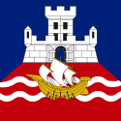. 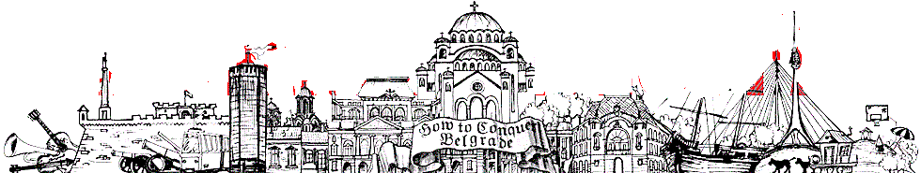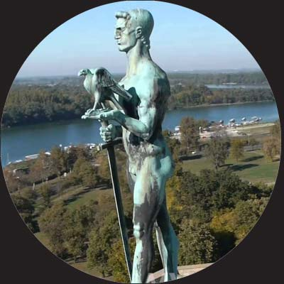 **Beograd za početnike**

**Beograd** je [glavni](https://sr.wikipedia.org/wiki/%D0%93%D0%BB%D0%B0%D0%B2%D0%BD%D0%B8_%D0%B3%D1%80%D0%B0%D0%B4" \o "Главни град) i najveći grad [Srbije](https://sr.wikipedia.org/wiki/%D0%A1%D1%80%D0%B1%D0%B8%D1%98%D0%B0" \o "Србија). Nalazi se na ušću **Save u Dunav**. Jedan je od najstarijih gradova u [Evropi](https://sr.wikipedia.org/wiki/%D0%95%D0%B2%D1%80%D0%BE%D0%BF%D0%B0" \o "Европа). Prvo naselja na teritoriji Beograda nastalo je još u **praistoriji**, u [**Vinči**](https://sr.wikipedia.org/wiki/%D0%92%D0%B8%D0%BD%D1%87%D0%B0) **4.800 godina pre nove ere**. Beograd su osnovali  **[Kelti](https://sr.wikipedia.org/wiki/%D0%9A%D0%B5%D0%BB%D1%82%D0%B8" \o "Келти)**u [**3. veku**](https://sr.wikipedia.org/wiki/3._%D0%B2%D0%B5%D0%BA)**pre nove ere** i nazvali ga **Singidunum**. Pod istim imenom Singidunum Beograd će biti deo moćnog **Rimskog carstva.** Ugledavši bele zidine kojima je bio opasan grad, Sloveni će naseliti Beograd i nazvati ga Beligrad. Beograd postaje prestonica (glavni grad) Srbije [1405](https://sr.wikipedia.org/wiki/1405). godine za vreme vladavine Despota Stefana Lazarevića koji je bio srednjovekovni pisac i veoma učeni srpski vladar. Beograd će kroz svoju dugu istoriju promeniti mnoge gospodare Bugarsku, Ugarsku, Vizantiju, Austriju i Osmanlijsko Carstvo.

**Колико познајеш Београд? Повежите фотографије са њиховим називом и упишите називе ћирилицом испод одговарајуће линије.**

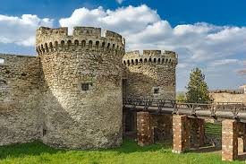 **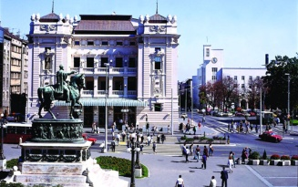** 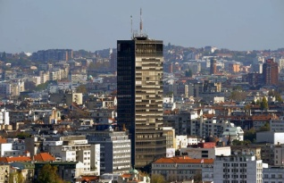 **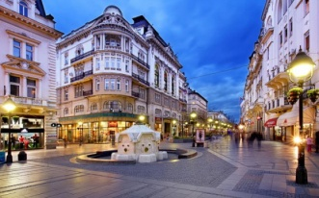**

**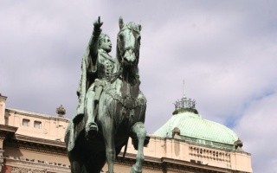 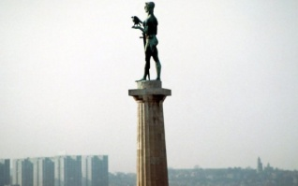** 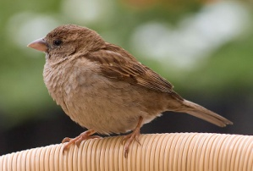 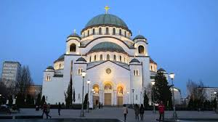

**1. Победник 2. Храм Светог Саве 3. Београђанка 4. Врабац - симбол Београда**

**5. Tрг Републике 6. Kaлемегдан 7. Kнез Михаилова улица 8. Споменик кнезу Михаилу Обреновићу**

**Да ли знаш шта значи реч СИМБОЛ? Ако је врабац симбол Београда, која животиња је симбол Стразбура? Ако је Храм Светог Саве један од симбола Београда, која би грађевина била симбол Стразбура/Колмара?**

**Knez Mihailova ulica,** najlepša pešačka i trgovačka zona, prostire se od [**Terazija**](https://sr.wikipedia.org/sr/%D0%A2%D0%B5%D1%80%D0%B0%D0%B7%D0%B8%D1%98%D0%B5_(%D1%83%D0%BB%D0%B8%D1%86%D0%B0_%D1%83_%D0%91%D0%B5%D0%BE%D0%B3%D1%80%D0%B0%D0%B4%D1%83)) do [**Kalemegdana**](http://www.beogradskatvrdjava.co.rs/). Smatra se da je još u vreme Rimljana ovde bio centar naselja Singidunum. Godine 1870. i zvanično dobija ime po srpskom **knezu [Mihailu Obrenoviću](https://sr.wikipedia.org/sr/%D0%9C%D0%B8%D1%85%D0%B0%D0%B8%D0%BB%D0%BE_%D0%9E%D0%B1%D1%80%D0%B5%D0%BD%D0%BE%D0%B2%D0%B8%D1%9B" \t "_blank)**, tvorcu moderne Srbije. Danas su u najlepšim zdanjima ove ulice smešteni: **[Srpska akademija nauke i umetnosti](https://www.sanu.ac.rs/" \t "_blank)**, **[Gradska biblioteka](http://www.gbns.rs/" \t "_blank)**, Francuski kulturni centar, Španski kulturni centar i Gete institut.

**Trg Republike,** glavno sastajalište Beograđana, popularno nazvano „**kod konja**“, početna je tačka za obilazak grada. Ovo žargonsko ime dobio je po jednom od najlepših spomenika Beograda, bronzanoj figuri [kneza Mihaila Obrenovića](https://sr.wikipedia.org/sr/%D0%9C%D0%B8%D1%85%D0%B0%D0%B8%D0%BB%D0%BE_%D0%9E%D0%B1%D1%80%D0%B5%D0%BD%D0%BE%D0%B2%D0%B8%D1%9B) na konju. Pored ovog čuvenog trga nalaze se i  **Narodni muzej**, [**Narodno**](http://www.narodnopozoriste.rs/) **pozorište** i  [**Pozorište Boško Buha**](http://buha.rs/).

**Spomenik „Pobednik“,s**imbol Beograda, delo je čuvenog vajara [Ivana Meštrovića](https://sr.wikipedia.org/sr-el/%D0%98%D0%B2%D0%B0%D0%BD_%D0%9C%D0%B5%D1%88%D1%82%D1%80%D0%BE%D0%B2%D0%B8%D1%9B) i nalazi se na najpoznatijem i najlepšem vidikovcu - na [**Beogradskoj tvrđavi**](http://www.beogradskatvrdjava.co.rs/) **Kalemegdan**. Projektovana 1912. godine, skulptura je prvobitno trebalo da bude deo česme na Terazijama, ali je usled protesta javnosti da se naga muška figura nađe u centru grada, 1928. godine postavljena na Beogradskoj tvrđavi.

**Beogradska tvrđava Kalemgdan** je muzej na otvorenom koji svedoči o burnoj istoriji Beograda, o srednjovekovnoj prestonici Srbije i vladarima koji su se tu vekovima smenjivali: Rimsko, Vizantijsko, Austrijsko i Osmanlijsko Carstvo.

**Beograđanka** ili Palata Beograda izgrađena je davne 1974. godine. Taj neobični oblakoder visok 101 metar, sa svoja 24 sprata predstavljao je tada najvišu zgradu na Balkanu. Naš čuveni pesnik **Duško Radović**, urednik emisije ***Beograde, dobro jutro*** na Radiju Studio B godinama je svako jutro budio i zasmejavao Beograđane sa 24. sprata čuvene Beograđanke.

**Vrabac - simbol Beograda** Motiv vrapca ili dživdžana opevan je u pesmama i predstavljen na mnogim slikama. Prema legendi iz 15. veka, kada je Beograd opsednut od strane Turaka i uspešno se odbranio, među velikim brojem stradalih pronađen je i jedan vrabac proboden sa tri strele.

**Hram Svetog Save** u Beogradu najveći je srpski pravoslavni hram i najveći pravoslavni hram na Balkanu. Hram je posvećen **Svetom Savi** srpskom prosvetitelju, zaštitniku srpskih škola i prvom arhiepiskopu Srpske pravoslavne crkve. Na Svetosavskom trgu, pored hrama, nalazi se i **Narodna biblioteka Srbije**.

**Spomenik knezu Mihailu Obrenoviću** postavljen je 1882, godine na **Trgu Republike** i predstavlja figuru **kneza Mihaila Obrenovića na konju**. Osnovna ideja spomenika јe oslobođenje Srbije od turske vlasti, a ispružena ruka ruka **kneza Mihaila Obrenovića** pokazuje na još neoslobođene krajeve.

**Кнез Михаилова улица**, најлепша пешачка и трговачка зона, простире се од **Теразија** до **Калемегдана**. Сматра се да је још у време Римљана овде био центар насеља Сингидунум. Године 1870. и званично добија име по српском кнезу Михаилу Обреновићу, творцу модерне Србије. Данас су у најлепшим здањима ове улице смештени: **Српска академија науке и уметности**, **Градска библиотека**, **Француски културни центар**, **Културни центар Сервантес** и **Гете Институт**.

**Трг Републике**, главно састајалиште Београђана, популарно названо „код коња“, почетна је тачка за обилазак града. Ово жаргонско име добио је по једном од најлепших споменика Београда, бронзаној фигури **кнеза Михаила Обреновића на коњу**. Поред овог чувеног трга налазе се и **Народни музеј**, **Народно позориште** и **Позориште Бошко Буха**.

**Споменик „Победник“**, симбол Београда, дело је чувеног вајара Ивана Мештровића и налази се на најпознатијем и најлепшем видиковцу на **Београдској тврђави Калемегдан**. Пројектована 1912. године, скулптура је првобитно требало да буде део чесме на Теразијама, али је услед протеста јавности да се нага мушка фигура нађе у центру града, 1928. године постављена на Београдској тврђави.

**Београдска тврђава Калемгдан** је музеј на отвореном који сведочи о бурној историји Београда, о средњовековној престоници Србије и владарима који су се ту вековима смењивали: Римско, Византијско, Аустријско и Османлијско Царство.

**Београђанка** или Палата Београда изграђена је давне 1974. године. Тај необични облакодер висок 101 метар, са своја 24 спрата представљао је тада највишу зграду на Балкану. Наш чувени песник **Душко Радовић**, уредник емисије Београде, добро јутро на Радију Студио Б годинама је свако јутро будио и засмејавао Београђане са 24. спрата чувене Београђанке.

**Врабац - симбол Београда** Мотив врапца или џивџана опеван је у песмама и представљен на многим сликама. Према легенди из 15. века, када је Београд опседнут од стране Турака и успешно се одбранио, међу великим бројем страдалих пронађен је и један врабац прободен са три стреле.

**Храм Светог Саве** у Београду највећи је [српски](https://sr.wikipedia.org/wiki/%D0%A1%D1%80%D0%B1%D0%B8%D1%98%D0%B0) [православни](https://sr.wikipedia.org/wiki/%D0%9F%D1%80%D0%B0%D0%B2%D0%BE%D1%81%D0%BB%D0%B0%D0%B2%D1%99%D0%B5) [храм](https://sr.wikipedia.org/wiki/%D0%A5%D1%80%D0%B0%D0%BC) и највећи православни храм на [Балкану](https://sr.wikipedia.org/wiki/%D0%91%D0%B0%D0%BB%D0%BA%D0%B0%D0%BD%D1%81%D0%BA%D0%BE_%D0%BF%D0%BE%D0%BB%D1%83%D0%BE%D1%81%D1%82%D1%80%D0%B2%D0%BE). Храм је посвећен **Светом Сави** српском просветитељу, заштитнику српских школа и првом архиепископу Српске православне цркве. На Светосавском тргу поред храма налази се и **Народна библиотека Србије**.

**Споменик кнезу Михаилу Обреновићу** постављен је 1882. године на Тргу Републике и представља фигуру кнеза Михаила Обреновића на коњу. Основна идеја споменика је ослобођење Србије од турске власти, а испружена рука кнеза Михаила Обреновића показује на још неослобођене крајеве.

(Задатак за старији узраст) Пажљиво прочитајте текст *Београд за почетнике* и писаним словима ћирилице одговорите на следећа питања:

1. Где се налази Београд?
2. Како се звало најстарије насеље настало на територији Београда?
3. Који народ је основао Београд и у ком веку?
4. Како се звао Београд за време Римског царства?
5. Због чега су Словени Београд назвали Белиград?
6. Које године и за време чије владавине је Београд постао главни град Србије?
7. Који освајачи су прошли Београдом?

****tekst: [Djordje Marjanovic](http://tekstpesme.com/izvodjac/djordje-marjanovic/)

kompozitor: Dušan Jakšić

**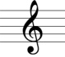 Beograde**

On ima čudesnu moć  
da svetlom ispuni noć  
belinom osmeha svog  
razgoni tugu.

On ljubav svakome da  
i vrata otvara sva  
k’o stari, voljeni drug  
uvek je on.

**Beograde, Beograde  
na ušću dveju reka  
ispod Avale.**

**Beograde, Beograde  
već vekovima  
čuvaš beo lik.**

**Beograde, Beograde  
ti srce svoje  
nesebično daruješ.**

**Beograde, Beograde  
tvoj zagrljaj  
i ljubav žele svi.**

Za tebe k’o da  
stoji vreme  
ti živiš srcem  
uvek mlad, mlad.

Beograde, Beograde  
svi vole tvoje  
nasmejane ulice.

Beograde, Beograde  
sa nama i u nama  
živis ti.

* *Na youtube kanalu gledamo spot za pesmu Beograde u izvođenju Đuze Stojiljkovića*
* *Pravimo pano na temu Beograd za početnike i idemo u virtuelnu šetnju Beogradom kroz kratke izabrane filmove o Beogradu*

*Београд за почетнике је замишљен као пројектни задатак и предвиђа неколико часова: упознавање са кратком историјом Београда (средњи узраст), као и са ликом и делом Деспота Стефана Лазаревића. Млађи и средњи узраст раде на препознавању симбола Београда повезивањем слике и назива. Уводи се и објашњава појам симбола и траже се корелативи симбола у француским градовима (развијање интеркултуралне компетенције). Такође, певамо химну Београду уз видео запис на којем деца препознају симболе са којима су се упознали на првом часу. На крају пројекта заједно израђујемо пано и културолошку мапу Београда којој се често враћамо. У прилогу се налази текст са блога Час по час где је приказано како је овај пројекат реализован у оквиру допунске наставе у Стразбуру.*